Кузнецова О.В. [240-348-294]
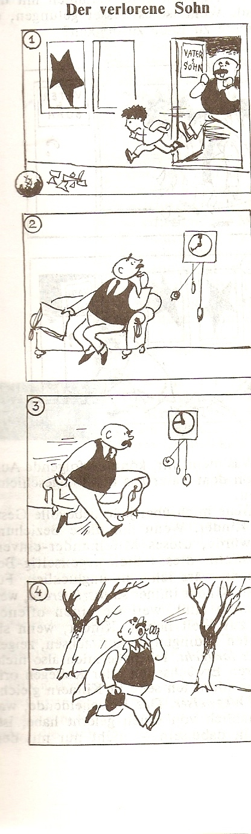
Beschreiben Sie bitte diese Bilder:

die Fensterscheibe zerbrechen(a,o);
kaput machen/ sein;
zornig sein;
davonlaufen;

warten auf;
auf die Uhr sehen(a, e);
unruhig werden;

fűrchten (Akk. ), dass… ;
hin und her gehen;

rufen nach(Dat. );
nicht wissen, was einem geschiet

- Was meinen Sie, kann man diesen Vater
“ einen schlechten Vater” nennen?

